
АГРОТЕХ-ЛИПЕЦК
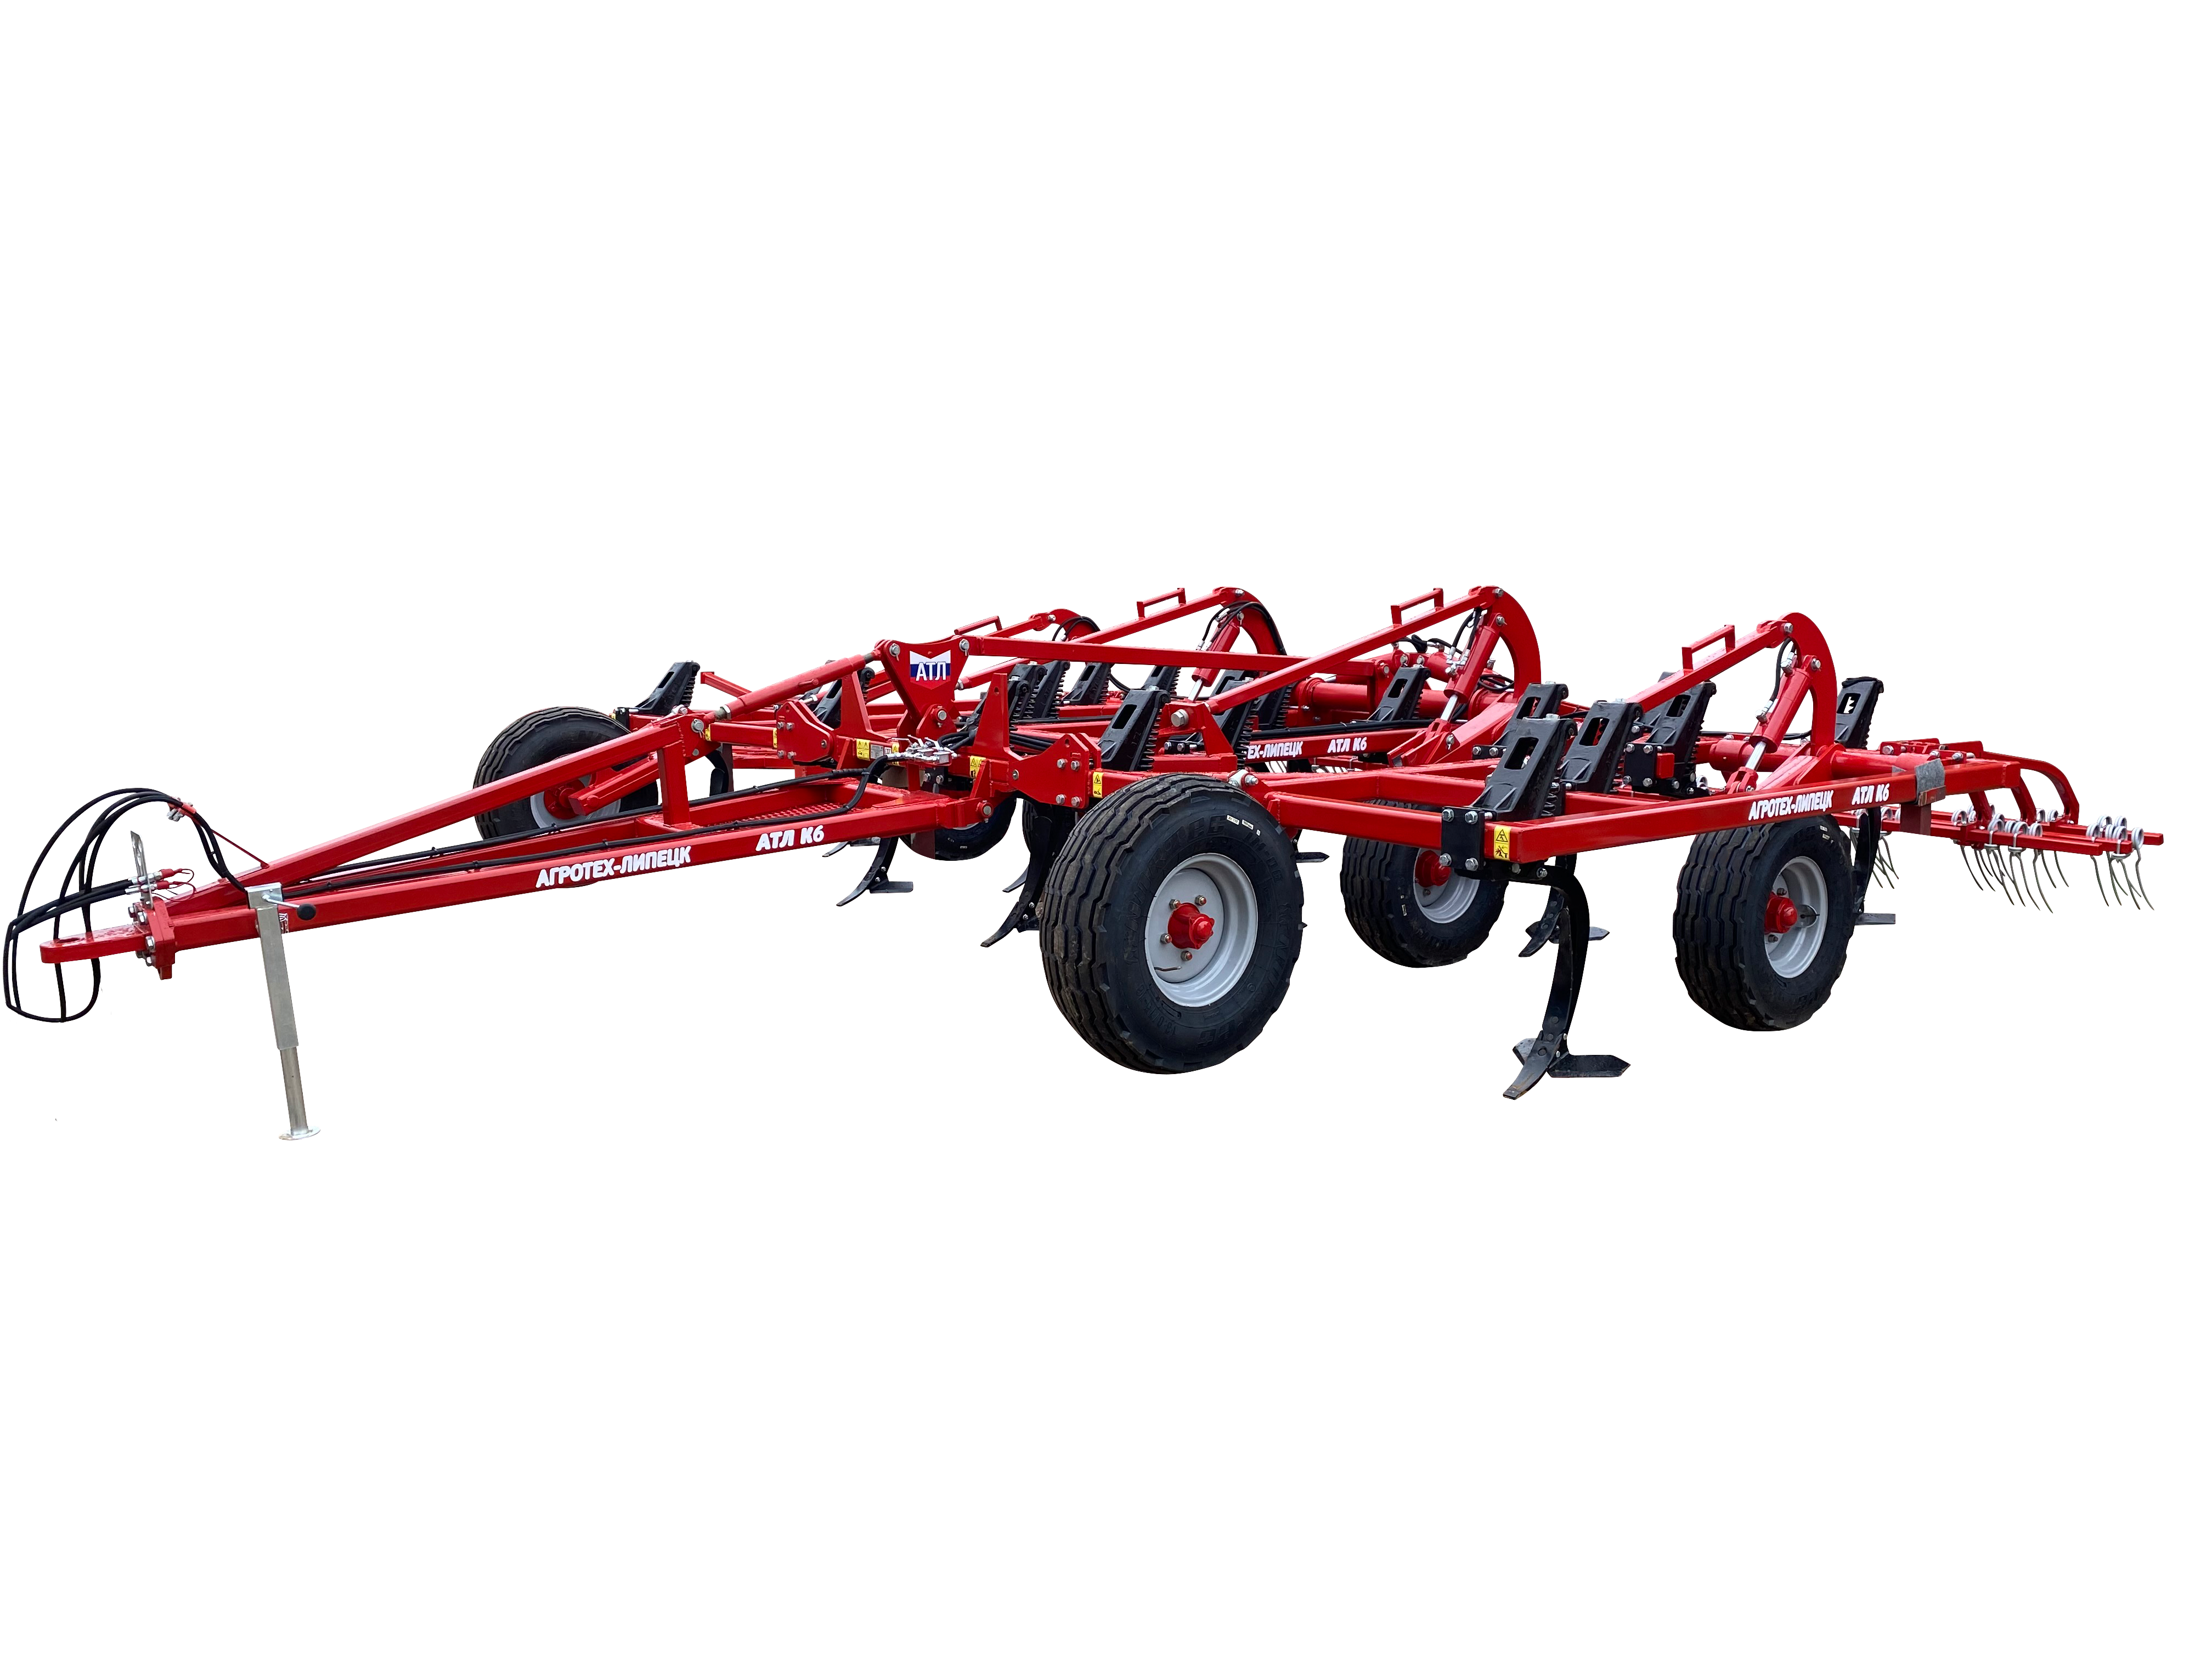
КУЛЬТИВАТОРЫ
АТЛ К6; АТЛ К6К
АТЛ К7,6; АТЛ К7,6К
АТЛ К9; АТЛ К9К
АТЛ К12; АТЛ К12К
АТЛ К18

ТЕХНИКА
ДЛЯ РЕСУРСОСБЕРЕГАЮЩЕГО

ЗЕМЛЕДЕЛИЯ

Культиваторы для сплошной разноглубинной обработки почвы производства ООО «АгротехЛипецк» (Россия) – это универсальные и эффективные машины, которые осуществляют как основную, так и предпосевную обработку почвы на заданную глубину от 5 до 25 см.
Культиваторы АТЛ позволяют отказаться от интенсивной обработки почвы и сформировать на ее поверхности мульчированный слой из пожнивных остатков.

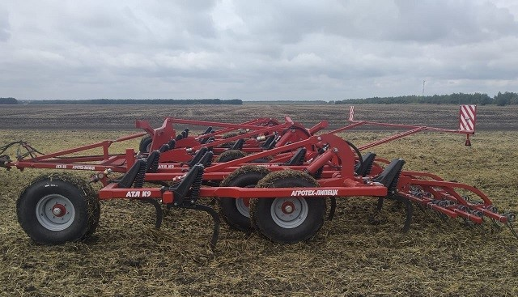
Конструкция культиватора:
Культиватор состоит из рам: центральной и крайних левой и крайней правой, на которые монтируются рабочие органы (блоки безопасности со стойками и культиваторными лапами), тандемов центральных и крайних, колес опорных, дышла, бороны, гидравлической системы, состоящей из гидроцилиндров подъема и складывания, гидрошлангов, фитингов и запорной арматуры, и ходовой части, состоящей из опор и колес.

Благодаря использованию культиватора достигается:

- эффективное выравнивание поверхности поля, дробление крупных комков почвы, приготовление равномерного мелкозерного посевного ложа;
- механическая борьба с сорняками, (лапы идут с перекрытием в 2,5 см. на небольшой глубине и осуществляют сплошную подрезку сорняков по всей ширине захвата, подпружиненные зубовые бороны вычёсывают подрезанные сорняки);
- равномерное распределение по поверхности поля растительных остатков (оставшихся небольших копен и валков после комбайна). Практически 75% соломы после прохода культиватора остаётся на поверхности почвы, что с одной стороны снижает испарение влаги с почвы, с другой предотвращает потерю минерального азота почвы, который бактерии используют на минерализацию соломы при её заделке. Азот почвы идёт на формирование будущего урожая;
- при необходимости осуществление глубокого рыхления (чизелевания) без оборота пласта на глубину до 25 см. с разрушением плужной подошвы.
Культиваторные лапы располагаются в четыре ряда, расстояние между ними в одном ряду 1,2 м.
друг от друга, что обеспечивает свободное прохождение растительных остатков сквозь культиватор. Расстояние между центрами двух соседних лап по ходу культиватора - 30 см.
Продолжительное время пребывания почвы в четырёхрядном культиваторе приводит к выравниванию поверхности почвы. Большое расстояние между культиваторными лапами в ряду и высота рамы 75 см от уровня почвы, существенно улучшают прохождение растительных остатков.
На поверхности почвы, после прохода культиватора, остаётся слой мульчи и органическая субстанция, что предотвращает эрозию и заиливание почвы. Кислоты, являющиеся продуктом минерализации растительных остатков, при последующем посеве не будут препятствовать развитию корневой системы растений, а лишь будут угнетать всходы семян сорняков с поверхности почвы.
Культиваторная лапа проникает в почву под углом в 10-15^{о}. Этот малый угол (эффект долота) обладает тем преимуществом, что лапа без особых проблем входит в почву даже на твёрдых грунтах и требуется лишь незначительное тяговое усилие на метр.
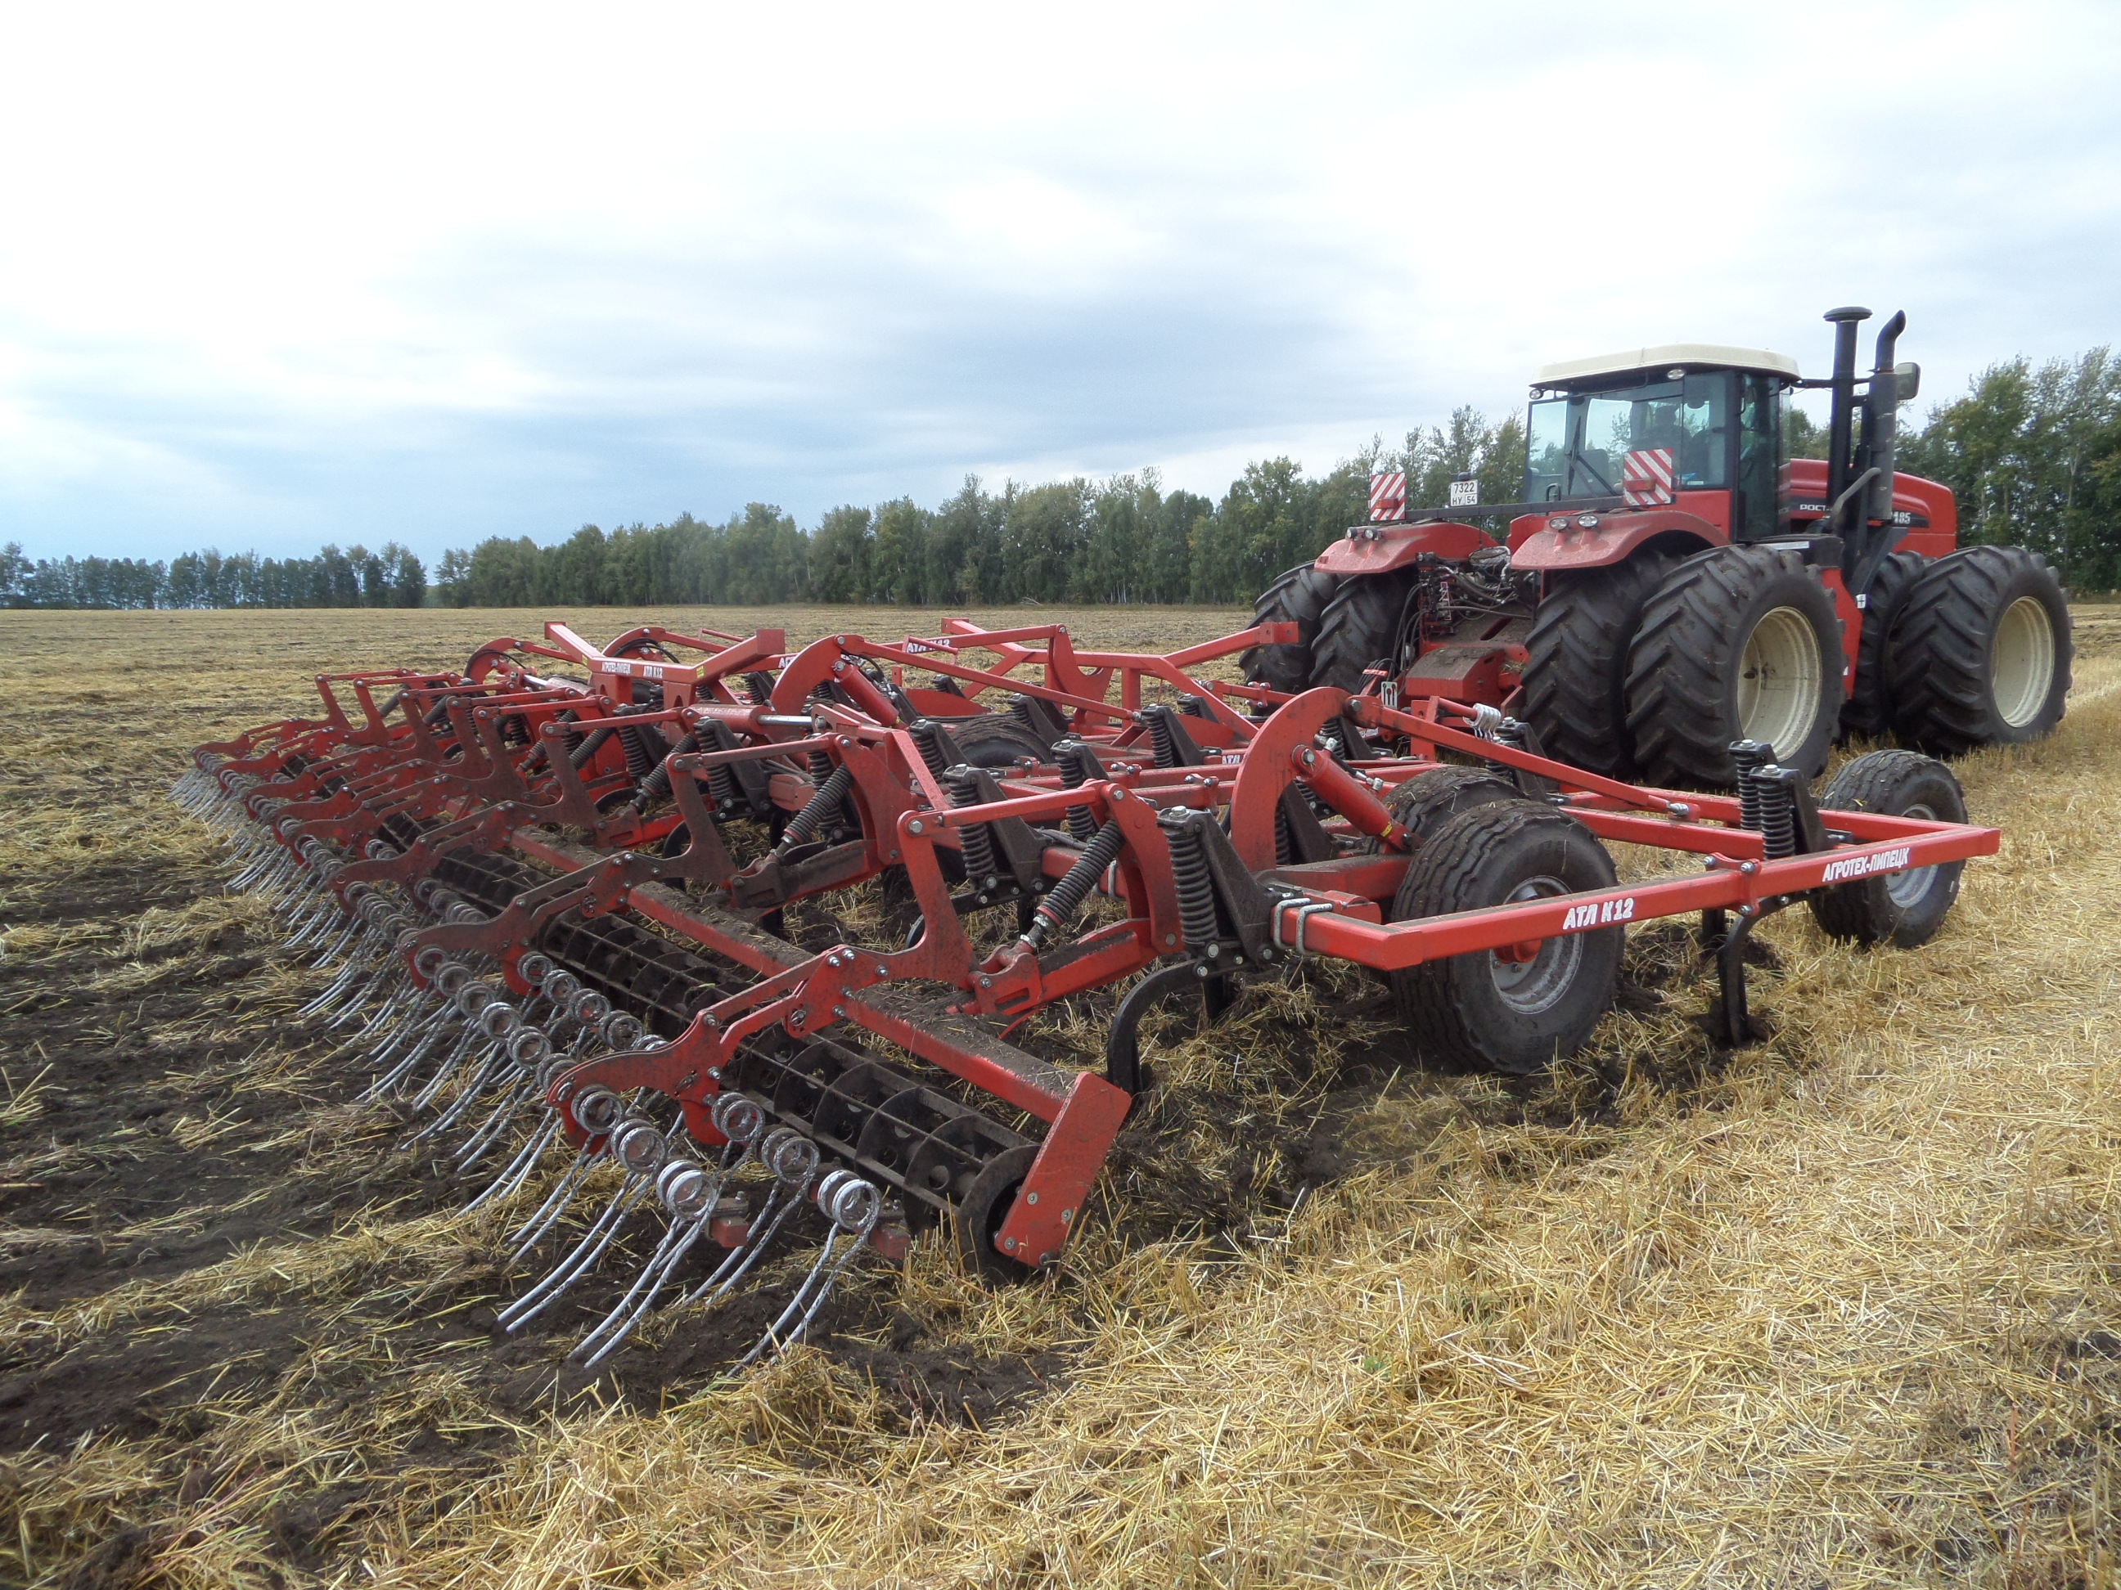
Особенности блоков безопасности, на которых установлены лапы со стойками:
- Не требующие ухода подшипники скольжения
- Рассчитанные на высокие нагрузки узлы вращения • Высокая сопротивляемость препятствиям – до 450 кг. • Высокое расположение рамы – 750 мм. над землёй
- Огибание препятствий высотой до 250 мм.
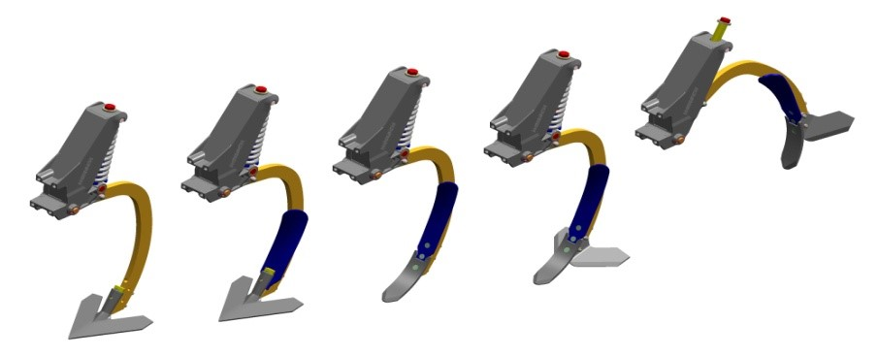
В зависимости от необходимой глубины обработки почвы применяются различные виды культиваторных лап. Обычные стрельчатые лапы, шириной 37 или 40 см, обеспечивают полное плоское срезание с восстановлением контакта между срезанным слоем и почвой. Эти лапы позволяют оставлять на поверхности почвы до 70-75% растительных пожнивных остатков, что позволяет избежать их
минерализации в почве и сэкономить до 100 кг/га азотных удобрений в физическом весе, которые вносятся в почву весной под будущий урожай.
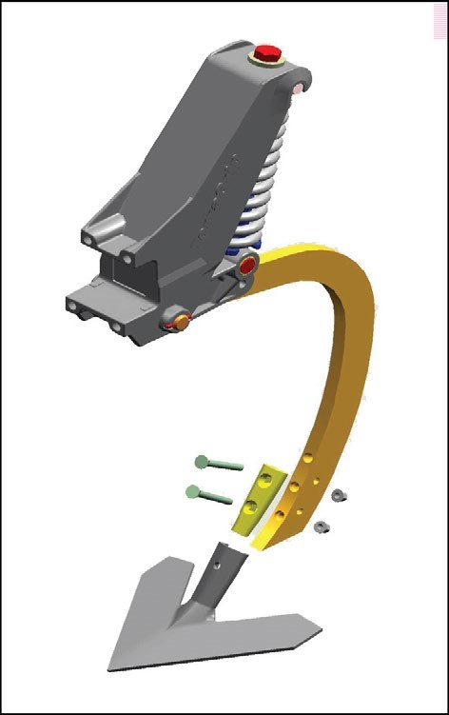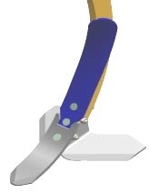

Лапы системы «ATL-Mix» предназначены для более глубокой обработки почвы. Они разрыхляют почву и равномерно перемешивают жнивье с верхним слоем земли. Наконечник лапы и направляющая лапы служат для глубокой обработки почвы до 25 см. и требуют незначительной силы тяги, благодаря тому, что наконечник лапы, направлен далеко вперед и обеспечивают более высокий смешивающий эффект по сравнению с другими лапами.
Для подготовки почвы перед посевом зерновых культур рекомендуется использовать обычные стрельчатые лапы. При посеве сахарной свеклы необходима более глубокая обработка почвы, которую обеспечивают лапы системы «ATL-Mix».
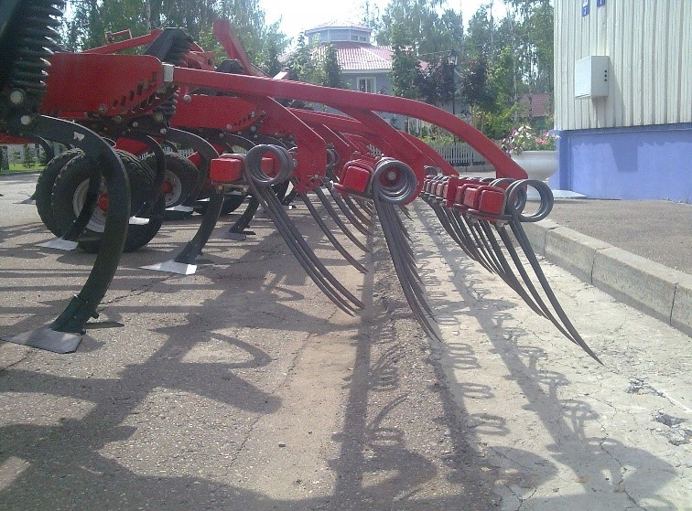

Пружинная борона
- Высокие зубья (40 см.).
- Вибрация пружинных зубьев, регулируемая приспосабливаемость к рельефу, регулируемый угол атаки зубьев, позволяют бороне не засоряться даже при большом количестве травы, дробить комки (много отбойных молоточков).
- Секции пружинной бороны "не виляют", "не запрыгивают друг на друга", отсутствуют продольные огрехи боронования.
- При складывании-раскладывании крыльев широкозахватного культиватора секции пружинной бороны послушны и беспроблемны.
- Конструкция культиватора позволяет осуществлять короткий разворот у переднего гребня.
Агрегатирование прицепного культиватора для разноглубинной обработки почвы с тяговым брусом тягача и выглубление культиваторных лап производится параллельно. Регулировка по глубине производится посредством вставных элементов (клипс).

Культиватор производится как с пружинной бороной, так и с регулируемой комбинированной бороной: 1-й ряд пластинчатые катки, 2-й и 3-й ряды – борона скребница:
Комбинированная борона. Рис. 1.
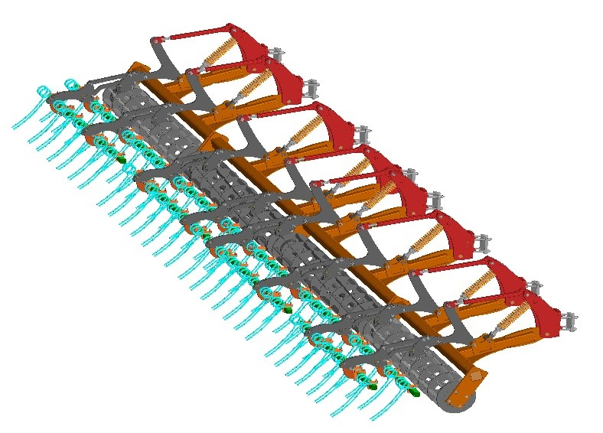
Комбинированная борона. Рис. 2.
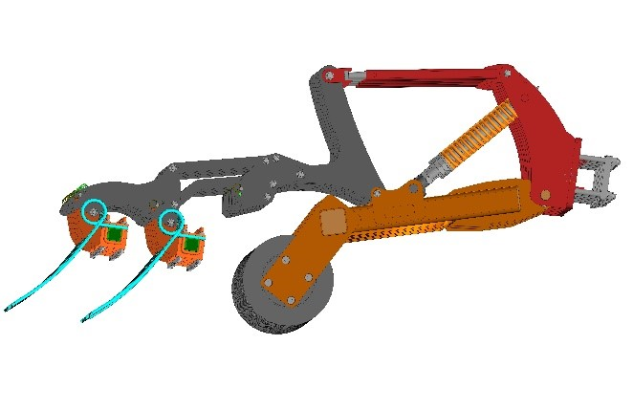

Технические характеристики культиваторов
Культиватор | АТЛ К6
Рабочая ширина, м | 6,1
Высота при транспортировке, м | 3,42
Ширина при транспортировке, м | 3,0
Расстояние между лапами культиватора, м | 0,3
Число лап культиватора | 20
Расстояние между лапами в ряду, м | 1,2
Число рядов лап: | 4
Борона
Длина, м | 8,3
Масса, т | 4,70
Минимальная тяговая мощность трактора, кВт (л.с.) | 147(200)
Глубина обработки | Рабочие органы
Глубина обработки | Стрельчатая лапа  От 0 до 15 см | АТЛ-МIX  от 15 до 25 см

Культиватор | АТЛ К6 | АТЛ К7.6 | АТЛ К9 | АТЛ К12 | АТЛ К18
Рабочая ширина, м | 6,1 | 7,60 | 9,3 | 11,7 | 18,3
Высота при транспортировке, м | 3,42 | 3,36 | 3,5 | 4,85 | 4,85
Ширина при транспортировке, м | 3,0 | 4,85 | 6,20 | 6,20 | 6,20
Расстояние между лапами культиватора, м | 0,3 | 0,3 | 0,3 | 0,3 | 0,3
Число лап культиватора | 20 | 25 | 31 | 39 | 61
Расстояние между лапами в ряду, м | 1,2 | 1,2 | 1,2 | 1,2 | 1,2
Число рядов лап: | 4 | 4 | 4 | 4 | 4
Борона | Трехрядная борона скребница
Длина, м | 8,3 | 8,3 | 8,3 | 8,3 | 8,3
Масса, т | 4,70 | 6,70 | 7,70 | 8,70 | 13,50
Минимальная тяговая мощность трактора, кВт (л.с.) | 147(200) | 155(210) | 184(250) | 236(320) | 302(410)

Культиватор | АТЛ К6К | АТЛ К7.6К | АТЛ К9К | АТЛ К12К
Рабочая ширина, м | 6,1 | 7,60 | 9,3 | 11,7
Высота при транспортировке, м | 2,5 | 3,36 | 3,5 | 4,85
Ширина при транспортировке, м | 3,0 | 4,85 | 6,20 | 6,20
Расстояние между лапами культиватора, м | 0,3 | 0,3 | 0,3 | 0,3
Число лап культиватора | 20 | 25 | 31 | 39
Расстояние между лапами в ряду, м | 1,2 | 1,2 | 1,2 | 1,2
Число рядов лап: | 4 | 4 | 4 | 4
Борона | Комбинированная борона: 1-й ряд пластинчатые катки,  2-й и 3-й ряды – борона скребница
Длина, м | 8,51 | 8,51 | 8,51 | 8,51
Масса, т | 5,30 | 7,40 | 8,90 | 10,0
Минимальная тяговая мощность трактора, кВт (л.с.) | 147(200) | 155(210) | 184(250) | 236(320)

Стоимость и условия поставки
Техника | 2022
Техника | цена АТЛ, руб. (розничная) EXW Липецк
Культиватор АТЛ К6 ( рабочая ширина 6,1 м, трехрядная борона скребница) | 2866 666,00
Культиватор АТЛ К6 ( рабочая ширина 6,1 м, комбинированная борона: 1-й ряд пластинчатые катки, 2,3-й ряды скребницы) | 3 075 000,00
Культиватор АТЛ К7,6 ( рабочая ширина 7,6 м, трехрядная борона скребница) | 3362 500,00
Культиватор АТЛ К7,6 ( рабочая ширина 7,6 м, комбинированная борона: 1-й ряд пластинчатые катки, 2,3-й ряды скребницы) | 3708 333,00
Культиватор АТЛ К9 ( трехрядная борона скребница) | 3593 333,00
Культиватор АТЛ К9 (комбинированная борона: 1-й ряд пластинчатые катки, 2,3-й ряды скребницы) | 4 051 666,00
Культиватор АТЛ К12 ( трехрядная борона скребница) | 4356 666,00
Культиватор АТЛ К12 ( комбинированная борона: 1-й ряд пластинчатые катки, 2,3-й ряды скребницы) | 4856 666,00
Культиватор АТЛ К18 ( трехрядная борона скребница) | 6018 333,00

Дополнительные возможности:
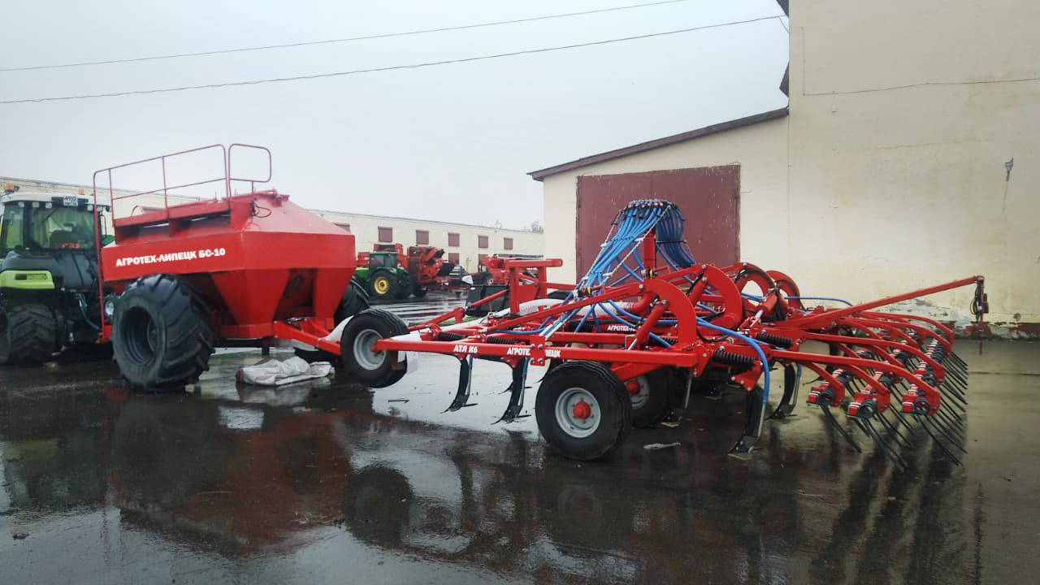
Комплектация культиватора АТЛ с бункером БС-10 для внесения сыпучих/гранулированных удобрений.
Агрегатирование культиватора АТЛ с бункером БС-10 позволяет вносить удобрения во время культивации, при этом возможно внесение удобрении послойно на различную глубину. Для этого на культиватор АТЛ устанавливается:
- Трубопровод для подачи удобрения к каждому почвообрабатывающиму узлу.
- Система контроля подачи удобрения с размещение датчика на каждом трубопроводе с установкой монитора контроля в кабине трактора
Подача удобрения осуществляется вентилятором, установленным на бункере с приводом от гидромотора. Дозировка удобрения осуществляется механической системой привода бункера.
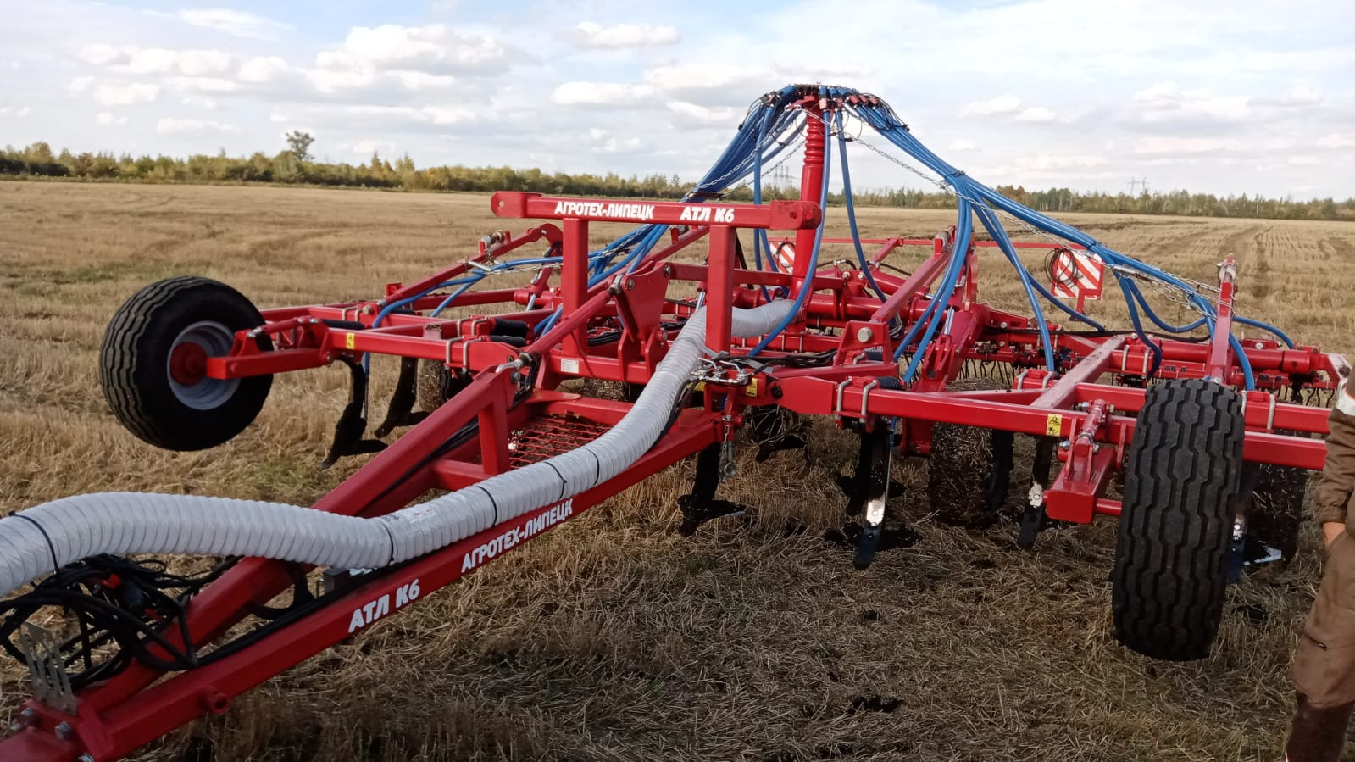
Применение данного агрегата объединяет культивацию с внесением удобрения, позволяет значительно сократить количество агротехнологических операции, приводит к уменьшению уплотнения почвы, сокращению сроков проведения работ и снижению затрат на гектар (ГСМ 30%, трудозатраты в 2 раза)

Индивидуальный комплексный подход к каждому клиенту
- специалисты ООО «Агротех-Липецк» помогут подобрать и укомплектовать технику именно для ваших условий производства,
- подобрать форму оплаты,
- организовать для Вас доставку техники.
Гарантийное и сервисное обслуживание сельскохозяйственной техники
Технический персонал сервисной службы ООО «Агротех-Липецк» обеспечит:
- Окончательную сборку техники,
- Ввод техники в эксплуатацию,
- Обучение персонала в хозяйстве заказчика,
- Консультирование,
- Пред- и после- сезонные выезды для ревизии техники,
- Срочный приезд в случае возникновения неполадок.
Для получения более подробной информации и по вопросам приобретения обращайтесь: Липецкая область, г. Липецк, ул. Космонавтов, дом 92, офис 8.
тел.: +7 (4742) 505-229

e-mail: agroteh48@yandex.ru
Инженер по сбыту ООО «Агротех-Липецк» Куксов Вадим Игоревич, тел.:
+7-910-354-75-54

